CENÁRIO: SOLICITE UMA COTAÇÃO
Selecionar no menu as opções : “Seguros” e depois no submenu a opção “Auto”.
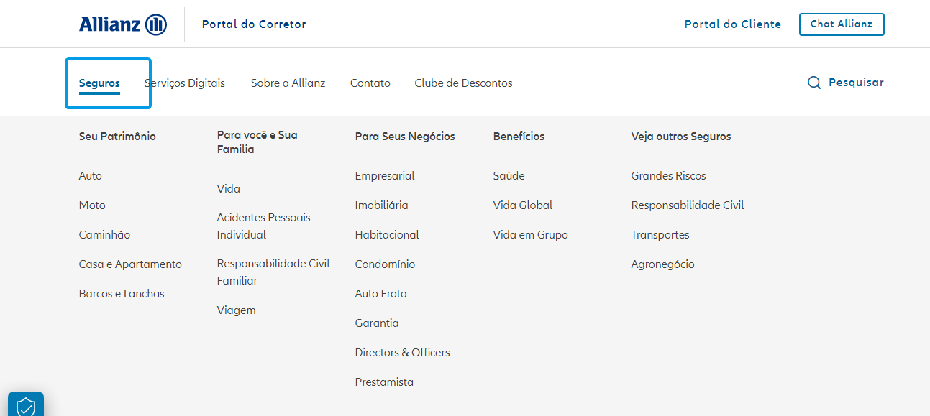
Selecionar a opção “Solicite uma cotação”.
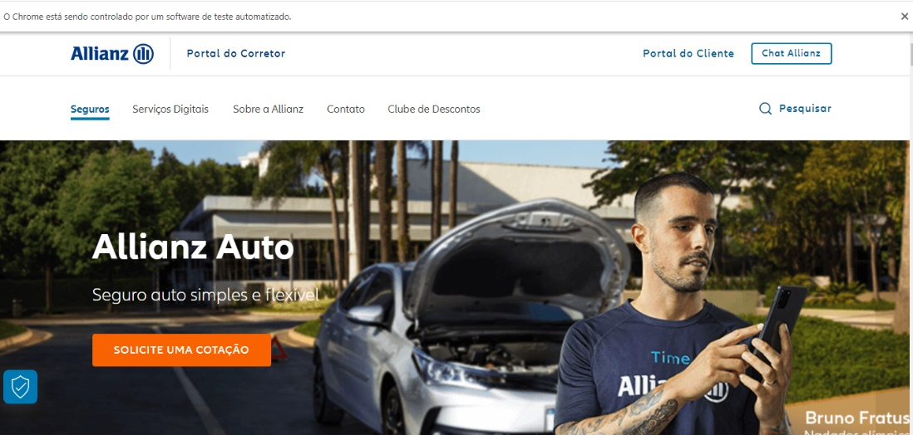
Preencher os campos : Nome, CPF, E-mail, Confirmar e-mail, Telefone
Selecione o checkbox : Mensagem
Clicar no botão: Próximo
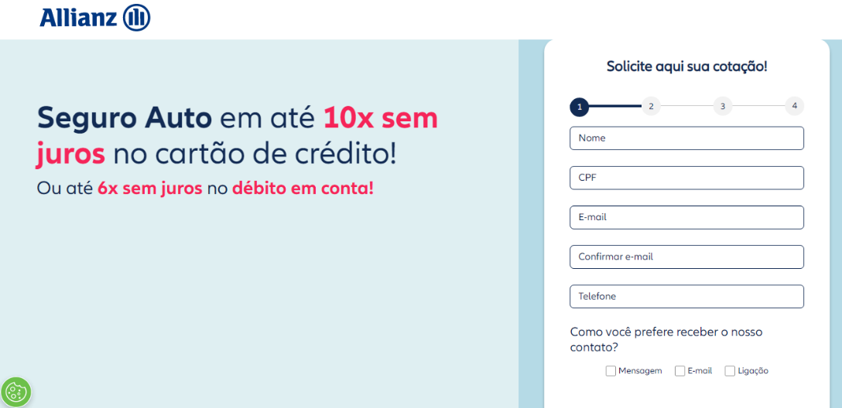

Preencher o campo : CEP
Clicar no botão : Próximo
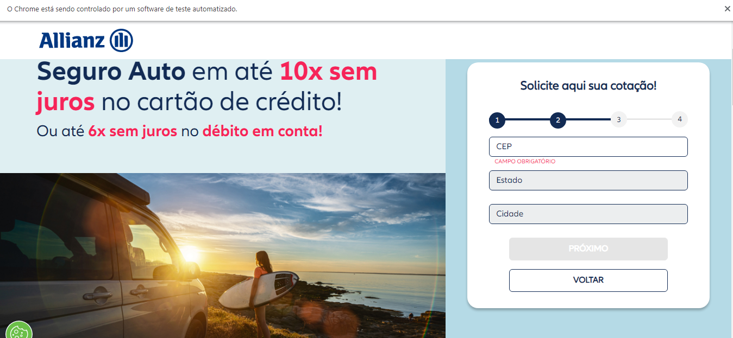
Selecionar: Tipo de veiculo , selecionar se nacional ou importado, selecionar seguro novo, selecionar “Declaro ciência sobre o ...”
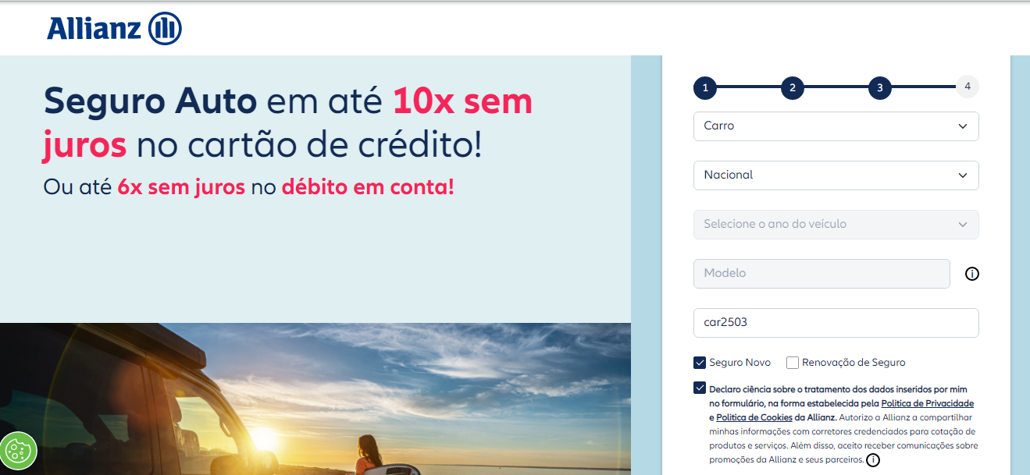
Na tela de solicitação de cotação, selecionar: “Selecionar tipo de veículo”, “Selecionar se é nacional ou importado”, “Renovação de Seguro” e “Declaro ciência sobre”.
